BÀI 1. PHẦN CỨNG VÀ PHẦN MỀM MÁY TÍNH

KHỞI ĐỘNG
Minh mượn điện thoại của mẹ để dịch một bài hát từ tiếng Anh sang tiếng Việt. Nhưng trên điện thọa của mẹ không có từ điển như trên điện thoại của bố. Tại sao hai chiếc điện thoại giống nhau mà khi sử dụng lại khác nhau nhỉ? Em hãy cùng tìm hiểu với bạn Minh nhé!
Đáp án:
- Vì hai chiếc điện thoại có phần mềm khác nhau.

1. PHẦN CỨNG VÀ PHẦN MỀM
Câu hỏi: Phần cứng hay phần mềm?
Em hãy quan sát những hình ảnh sau và chia chúng thành hai nhóm. Tại sao em chia nhóm như vậy?
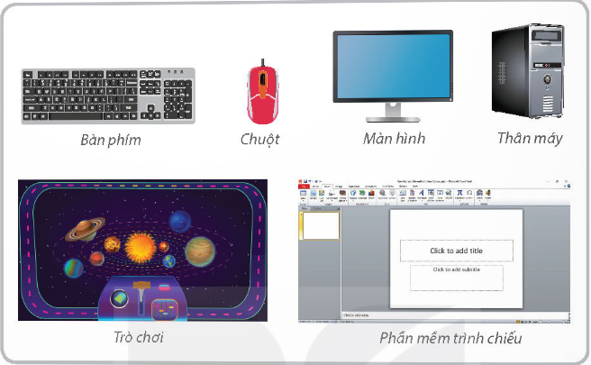
Đáp án:
- Phần cứng: bàn phím, chuột, màn hình, thân máy.
=> Phần cứng có thể nhận ra qua hình dạng.
- Phần mềm: trò chơi, phần mềm trình chiếu.
=> Phần mềm không có hình dạng, chỉ thấy kết quả hoạt động thông qua phần cứng.

Câu 1: Phát biểu nào sau đây là sai?
A. Trò chơi trên máy tính là phần mềm.
B. Thân máy của máy tính là phần cứng.
C. Chương trình luyện tập gõ bàn phím là bàn cứng.
D. Ứng dụng xem video trên máy tính là phần mềm.
Đáp án:
Đáp án đúng: C. Chương trình luyện tập gõ bàn phím là bàn cứng.

Câu 2: Hãy kể tên hai phần mềm mà em đã sử dụng.
Đáp án:
- Hai phần mềm mà em đã sử dụng là: Word và PowerPoint.

2. MỐI QUAN HỆ GIỮA PHẦN CỨNG VÀ PHẦN MỀM
Câu hỏi: Ống kính điện thoại và phần mềm chụp ảnh
Em hãy quan sát Hình 1 và thực hiện các nhiệm vụ sau:
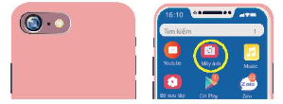
Hình 1. Chụp ảnh bằng điện thoại thông minh
Câu 1: Ghép mỗi mục ở cột A với một mục ở cột B cho phù hợp.
A | B
1) Ống kính điện thoại | a) Phần mềm
2) Ứng dụng chụp ảnh | b) Phần cứng
Đáp án:
- Phần cứng: Ống kính điện thoại
- Phần mềm: Ứng dụng chụp ảnh
=> Nối 1 – b; 2 – a

Câu 2: Nếu thiếu ống kính hoặc ứng dụng chụp ảnh thì chiếc điện thoại có dùng để chụp ảnh được không? Tại sao?
Trả lời:
- Nếu thiếu ống kính hoặc ứng dụng chụp ảnh thì chiếc điện thoại không dùng để chụp ảnh được vì nếu không có ống kính, điện thoại không nhận ra hình ảnh. Nếu không có ứng dụng chụp ảnh ống kính không được điều khiển để thu nhận hình ảnh đó.

Câu hỏi: Phát biểu nào sau đây là đúng?
A. Phần cứng có thể làm việc độc lập, không cần đến phần mềm.
B. Phần mềm có thể tự làm mọi việc, không cần đến phần cứng.
C. Cả phần cứng và phần mềm đều cần thiết để máy tính hoạt động.
Trả lời:
Đáp án: C. Cả phần cứng và phần mềm đều cần thiết để máy tính hoạt động.

3. SỬ DỤNG MÁY TÍNH ĐÚNG CÁCH
Câu 1: Chuyện gì sẽ xảy ra với máy tính của Minh và máy tính của An?
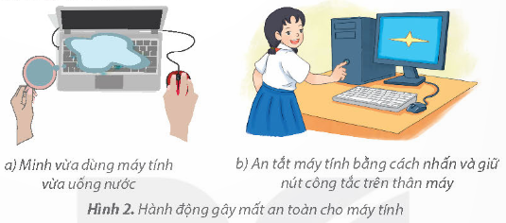
Trả lời:
a) Máy tính bị ướt bàn phím, có thể không hoạt động được.
b) Máy tính bị tắt đột ngột, gây ra lỗi phần cứng hoặc phần mềm.

Câu 2: Chọn hành động sử dụng máy tính đúng cách.
A. Sử dụng dao để cạo sạch những vết bẩn trên màn hình máy tính.
B. Nháy chuột vào nút Start, chọn nút Power rồi chọn lệnh Shut down để tắt máy tính.
C. Sử dụng khăn ướt để vệ sinh máy tính.
D. Cài đặt và sử dụng bất kì trò chơi nào mà mình thích lên máy tính.
Trả lời:
B. Nháy chuột vào nút Start, chọn nút Power rồi chọn lệnh Shut down để tắt máy tính.

LUYỆN TẬP
Câu 1: Em hãy chỉ ra đâu là phần cứng, đâu là phần mềm trong các phương án sau?
a) Màn hình máy tính xách tay.
b) Ổ đĩa cứng nằm trong thân máy.
c) Máy in.
d) Ứng dụng luyện gõ bàn phím.
Trả lời:
a) Màn hình máy tính xách tay => Phần cứng
b) Ổ đĩa cứng nằm trong thân máy => Phần cứng
c) Máy in => Phần cứng
d) Ứng dụng luyện gõ bàn phím => Phần mềm

Câu 2: Việc nào sau đây là sử dụng máy tính đúng cách?
A. Đặt máy tính ở nơi thoáng mát, khô ráo, sạch sẽ.
B. Để cặp sách hoặc các đồ vật khác lên trên bàn phím.
C. Sử dụng bút bi để viết lên bề mặt màn hình điện thoại thông minh.
D. Truy cập tùy tiện vào bất kì trang thông tin nào trên Internet.
Trả lời:
- Đặt máy tính ở nơi thoáng mát, khô ráo, sạch sẽ.

VẬN DỤNG
Câu 1: Hãy kể tên một số thiết bị phần cứng hỗ trợ việc học trực tuyến
Trả lời:
- Một số thiết bị phần cứng hỗ trợ việc học trực tuyến: Tai nghe, micro, webcam, …

Câu 2: Hãy kể tên một phần mềm giúp em học trực tuyến
Trả lời:
- Phần mềm giúp em học trực tuyến: Zoom, Google Meet, …

